|  |  |  |
| --- | --- | --- |
| **BAHAGIAN PENDIDIKAN TEKNIK DAN VOKASIONAL**  **KEMENTERIAN PENDIDIKAN MALAYSIA**  **ARAS 5 & 6, BLOK E14, KOMPLEKS E,**  **PUSAT PENTADBIRAN KERAJAAN PERSEKUTUAN**  **KERTAS TUGASAN**  *( ASSIGNMENT SHEET )*  4820 | | |
| **KOD DAN NAMA PROGRAM** | IT-010-3:2016 APPLICATION DEVELOPMENT | |
| **TAHAP DAN SEMESTER** | 3 (SEMESTER 1) | |
| **KOD DAN TAJUK KURSUS** | KPD 1013 INTRODUCTION TO APPLICATION SYSTEM DEVELOPMENT | |
| **NO.DAN TAJUK KOMPETENSI** | K1 SPECIFY THE SYSTEMS DEVELOPMENT ENVIRONMENT | |
| **NO. KOD KSKV** | KPD1013 / T(2/17) | Muka Surat : 1 Drp : 2 |
| **NO. KOD NOSS** | IT-010-3:2016-C01 / T(2/17)  IT-010-3:2016-C02 / T(2/17) |

**TAJUK/***TITLE***:**

METODOLOGI DALAM SDLC – AGILE

**TUJUAN/***PURPOSE* **:**

Kertas Tugasan adalah bertujuan untuk memantapkan pengetahuan dan pemahaman

pelatih mengenai kaedah Kitar Hayat Pembangunan Sistem (SDLC) - Agile Development

**ARAHAN/***INSTRUCTION* **:**

Kertas Tugasan ini mengandungi satu (1) soalan. Jawab semua soalan di bawah dengan merujuk Kertas Penerangan (KPD1013 / P(2/17)).

**SOALAN/***QUESTION* **:**

Isi jawapan pada ruangan yang disediakan.

1. Lakarkan modul Agile yang telah anda pelajari.

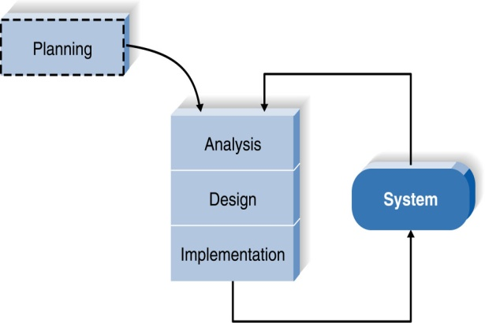

(5 markah)

**KERTAS SOALAN TAMAT**